生活百科
常去超市买东西的人，一定知道买酸奶、牛奶什么的拿最里边的。特别是，当你发现最里面的日期确实比最靠外的新鲜时，内心傲娇小暗爽迅速爆棚！
但是，超市里的陷阱可不止这些！
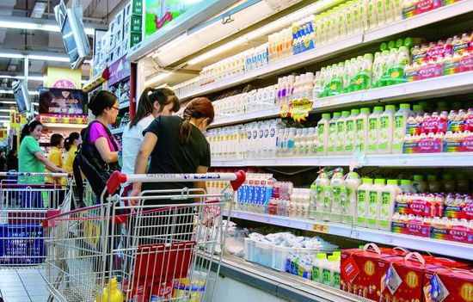
1．与视线平行的商品利润高
超市商品摆放有一个共同原则：你容易拿到手的永远是商家最想卖的。所以，超市一般把利润较高或者快过期的产品放在1.5米到1.7米的高度之间。请记住，你只要踮踮脚或弯下腰，就可能选到物美价廉的商品。
2．最想卖的东西放右边
超市利用人们习惯用右手的习惯，将最想推销的、利润较高的商品，放在主购物通道或展柜的右侧。所以，逛超市不妨多用左手拿货。
3．薄利多销品“守住”入口
走进超市，迎面可能就是一堆特价商品，请保持冷静，越是容易看到、拿到的商品，越是超市利润较高或急于出手的商品。人们总认为前面的货物一般，里面还有更好的，所以往往越到最后买得越多。
4．新鲜商品摆最里面
超市摆放牛奶、酸奶、冷藏柜食品时，喜欢把最新鲜的产品摆在最里面，每天逐渐更换。如果你想购买出厂日期最近的，那就把最里面的商品“掏”出来。
5．蔬菜水果利润最高
超市中的蔬果大多陈列在中心位置，有两方面原因：
第一，心理学研究发现，由于人类早期长时间居住在阴暗的洞穴里，因此对色彩缤纷的食物有一种本能的兴奋，购买欲容易被激发。
第二，大多数超市都将这个区域承包给供应商，虽然价格比菜市场贵得多，但在超市也能卖出去。另外，很多果蔬宣称是“绿色有机”产品，其实未必是真的。
6．价格“拆东墙补西墙”
超市使用心理学上的“晕轮效应”，将食品、日杂等生活必需品的价格定低一些，让你形成这家超市比较便宜的印象，并且不自觉地以为所有东西都便宜。然后，超市再将别的物品定较高的价，把损失弥补回来。
7．现做现卖以味诱人
食物的香味会刺激人体各种消化酶的分泌，让你在不知不觉中增加食品的购买量。这时候，请一定要冷静！吃多少买多少！
8．儿童的钱最好赚
最容易出现购买冲动的是孩子。儿童的消费是非理性的，并且占有欲很强，可以在情绪上“操纵”父母。正是利用这种消费心理，超市里有一套赚孩子钱的销售策略：
第一就是精心布置儿童产品展柜。第二则是在孩子必经之路放上诱人的食品，第三则是把儿童产品摆在女性必需品的附近。
9．买一赠一有猫腻
有些商家悄悄提高商品价格后再附送赠品；也有许多超市常将快过期的商品与正品捆绑销售，消费者往往忽略它的生产日期。
10．特价区“浑水摸鱼”
南京的超市里常常会搞促销，但有些促销未必真的便宜。比如，在特价区会混有一些原价的东西。其实，很多特价商品并不“超值”。
11．大包装比小包装更贵
很多消费者会有“买得多比买得少实惠”的惯性思维，其实，很多商品的大包装价格都比小包装贵。
这种情况大多存在于休闲食品中，如饮料、薯片等。而且这些商品的重量、价格往往都不是整数，比如480克、458克等，消费者一时也算不清到底哪种更划算。
12．被切开的水果“来历可疑”
分切的水果可以吃多少买多少，这种销售方式表面看很方便消费者，其实来历可疑。超市每天都有大量水果因外观或变质等问题无法销售，一般的做法是化整为零，分装销售。
南京有些超市的工作人员用刀把果蔬坏的部分切掉，剩下的切成小块，用保鲜膜包装起来，这样看不出一点儿问题，消费者买到的商品质量却可能大打折扣。
13．利用灯光以“色”诱人
暧昧的灯光往往让食品更娇艳，一般来说，肉类常用红灯光，面包类常用黄灯光，海鲜类常用蓝灯光。
14．导购员大多拿回扣
一些影响力不大的品牌通常没钱大量投放广告，质量也不出众，所以利用“人海战术”，在超市内大量安置导购员，并给以高比例提成。
15．结账是最后一道购物关
调查发现，被“困”在长长结账队伍中的人，购买货架上糖果、饮料的几率高百分之二十五。收银台边的商品一般是日用品或经济实惠的小型零食。
以后去超市购物还是要多留个心眼！

